郑陆中心小学“教工之家”简介
为丰富教职工的娱乐活动，缓解教师自身压力，促进教师身心健康、和谐发展，使教师精神饱满、心情愉快地投入工作，乐观的享受生活，学校为全体教职工开辟了一间集书法、乒乓、娱乐为一体的健身娱乐活动室，学校工会自秉承传统，锐意进取，力求构建充满尊重、和谐、理解与关爱的氛围，激发潜能，催生智慧，深刻地融入了每一个教职工的心灵，成为了一股凝聚团体的力量，并以这样的力量来感召全体教师，让大家以积极的心态满腔热情地投入教育教学，促进学校整体工作的全面发展 。

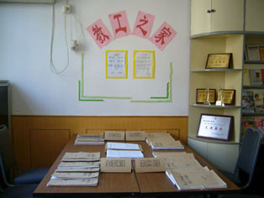
工会办公场地（含宣传场地）

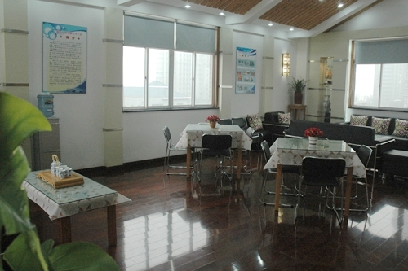
（工会聊吧）
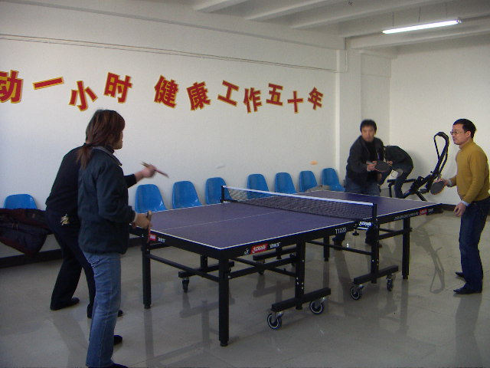
（教工乒乓室）

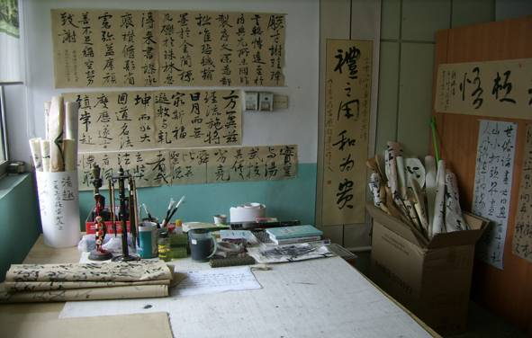
（教工书画室）

